KIỂM TRA CHẤT LƯỢNG CUỐI HỌC KÌ I

Năm học 2022 - 2023

Trường tiểu học ……………………………………. Lớp 1……….

Môn: Tiếng Việt

Họ và tên: ………………………………………………………………..

Thời gian: ………..

PHẦN 1. ĐỌC

Gói bánh chưng
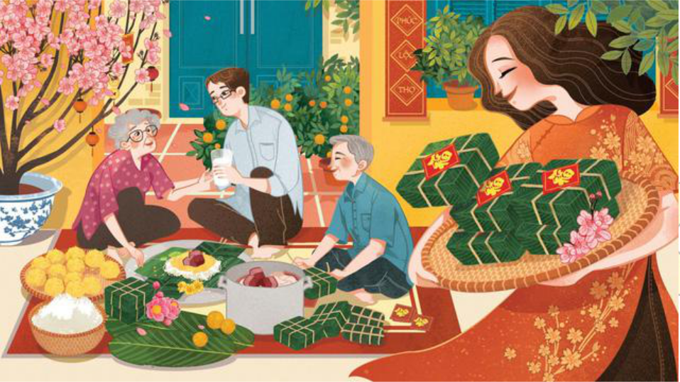

Ngày cuối năm, bé cùng cả nhà gói bánh chưng. Bố thì dọn bàn ghế lấy chỗ trống ngồi gói bánh. Còn mẹ chuẩn bị nếp, thịt, đỗ, lá chuối xanh. Sau một hồi bận rộn thì cũng chuẩn bị xong. Và ông bắt đầu gói bánh.

Đầu tiên để một lớp lá chuối xanh ở dưới, rồi cho nếp, cho đỗ, cho thịt lợn vào giữa làm nhân. Tiếp theo, ông khéo léo gói lớp lá lại kín mít, tạo thành hình vuông. Xong xuôi, bà và mẹ nhanh nhẹn xếp từng chiếc bánh vào cái nồi lớn để đem đi luộc chín.

Tuy vất vả, nhưng cả nhà ai cũng vui vẻ và hạnh phúc.

PHẦN 2. VIẾT

Câu 1. Dựa vào nội dung bài đọc ở PHẦN 1, em hãy hoàn thiện các câu dưới đây:
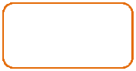


Bố | gói bánh chưng.
Mẹ | dọn bàn ghế lấy chỗ trống ngồi gói bánh.
Ông | chuẩn bị nếp, thịt, đỗ, lá chuối xanh.
Câu 2. Điền vào chỗ trống iu / ưu
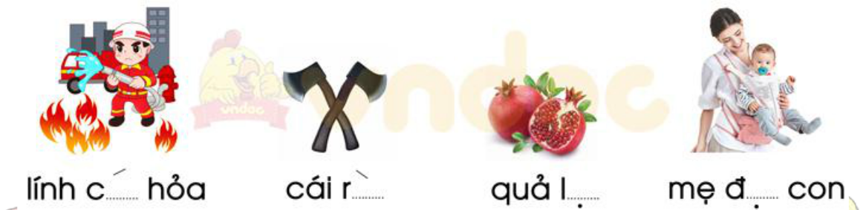

Câu 3. Tập chép

Bố thì dọn bàn ghế lấy chỗ trống ngồi gói bánh. Còn mẹ chuẩn bị nếp, thịt, đỗ, lá chuối xanh.
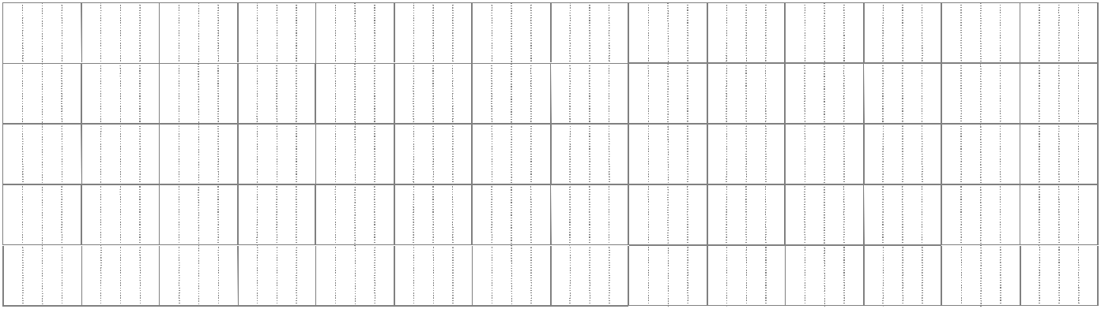

HƯỚNG DẪN TRẢ LỜI:

Phần I. Đọc

- HS đánh vần (đọc thầm) một lượt các tiếng có trong đề trước khi đọc thành tiếng.

- Chú ý phát âm rõ ràng từng tiếng một.

- Đọc liền mạch các tiếng cạnh nhau, không tự ý dừng hoặc ngắt quá lâu giữa câu.

Phần II. Viết

Câu 1.
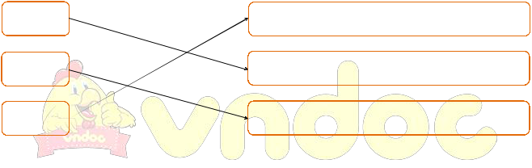

Bố | gói bánh chưng.
Mẹ | dọn bàn ghế lấy chỗ trống ngồi gói bánh.
Ông | chuẩn bị nếp, thịt, đỗ, lá chuối xanh.
Câu 2.
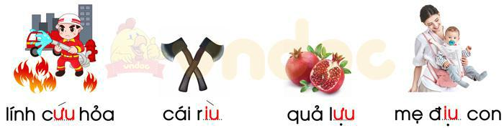

Câu 3.

- HS chép đúng các chữ

- Khoảng cách giữa các chữ đều nhau, đúng quy định

- Chữ viết đẹp, đều, liền nét

- Trình bày sạch sẽ, gọn gàng

